員林市納骨塔(墓基)申請應附資料及流程
一、先至納骨塔(墓基)選位
- □ 亡者死亡證明書一份
- □ 亡者除戶謄本一份，倘未除戶，請檢附現戶戶籍謄本(不可省略記事)
- □ 申請人現戶戶籍謄本一份(不可省略記事)
- □ 申請人私章
- □ 火化證明書（火化後，當日進塔時再給納骨塔管理員即可）
- □ 起掘遷葬證明書(由埋、放地之鄉鎮公所開立證明書)
如埋葬或放置社頭鄉，請至社頭鄉公所辦理
如埋葬或放置員林市公墓，由本所逕行認定辦理
若埋葬或放置於本市私人土地需檢附埋葬或放置地點之土地地籍謄本
- □ 起掘前墓基外觀相片一張(含墓碑上名字)埋葬本市示範公墓得免附
- □ 墓基申請書
- □ 申請夫妻櫃者請檢附足證雙方夫妻關係之戶籍謄本資料(不可省略記事)
優惠員林市民收費之條件與佐證文件
(1)亡者現設籍本市六個月以上—亡者戶籍謄本資料(不可省略記事)
(2)亡者曾設籍本市連續達十年以上—亡者設籍員林至遷出員林所有戶籍資料(含戶籍謄本改採
電腦化後謄本資料。(不可省略記事)
(3)為亡者之配偶現設籍本市五年以上—申請人戶籍謄本資料(不可省略記事)
(4)為亡者之直系血親現設籍本市五年以上—申請人戶籍謄本資料(不可省略記事)
申請人與亡者之親等關係需能完整呈現；如亡者為祖父，申請人父親資料也須檢附(不可省略記事)
免費安置之條件與佐證文件
亡者本人為低收入戶—個人低收入戶證明書（免費安置區域第一、第五公墓為最頂層）

四、持繳費後收據及火化證明書當日辦理進塔
墓基申請流程
納骨塔申請流程
二、檢附應附資料至公所
開立墓基繳款書
二、檢附應附資料至公所
開立繳款書

三、持繳款書至員林市公所公庫(土地銀行-員林分行)繳納
三、持繳款書至員林市公所公庫(土地銀行-員林分行)繳納

四、持繳費後收據回公所
開立墓基使用許可證

五、埋葬當日持墓基使用許可證繳交管理員
塔位位置
第______公墓納骨塔_____樓
________向______________

員林市納骨塔(墓基)申請退堂應附資料
- 查詢納骨塔塔位或第二公墓墓基位置
- □ 亡者除戶謄本一份(不可省略記事)
- □ 原申請人身分證資料(如原申請人死亡請檢附除戶謄本由其法定繼承人代行)
- □ 申請人印章
- □ 起掘前墓基外觀相片一張(含墓碑上名字)埋葬本市示範公墓得免附

二、檢附應附資料至公所
填具放棄塔位切結書
退墓基
退納骨塔塔塔
三、與納骨塔管理員聯繫
退堂時間
二、檢附應附資料至公所
辦理墓基起掘證明書

三、與第二公墓管理員聯繫
退基時間

- 依據彰化縣員林市公墓墓園及納骨塔喪葬設施使用管理自治條例第十五條規定 ：「凡經核准使用納骨塔者，應於一年內進塔，但因固有風俗習慣或有不可抗力之特殊原因者，得申請兩年內進塔，惟不得轉讓，逾期取消其使用權，已繳之各項費用不予發還。」
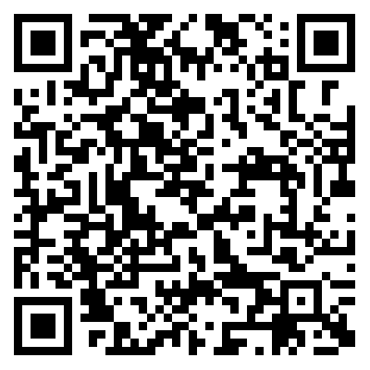
員林納骨塔便民服務網: http://bliss.yuanlin.gov.tw/TextPage/Introduction.aspx
納骨塔塔位申請：各納骨塔管理室
受理時間：每日上午8；00-12；00，下午13；00-17；00。
第一公墓納骨塔:員林市大峯里麒麟巷115號 電話:8363309
第二公墓納骨塔:員林市南東里員草路876號 電話:8314208
第五公墓納骨塔:員林市大埔里員大路二段59巷129弄210號 電話:8361496員林市公所 民政課 04-834717 分機126 127 128

